Pardubice, 23. října 2025

**Ikona Pardubic v nové podobě. PSN otevírá 29. října obchodní dům Grand**

**Funkcionalistický palác Grand od Josefa Gočára se po téměř dvouleté rekonstrukci znovu otevírá veřejnosti. Společnost PSN z něj vytvořila moderní obchodní dům, který spojuje historii s dnešním městským životem. Slavnostní otevření se uskuteční 29. října 2025.**

### Ikona v novém světle

Grand byl od počátku navržen jako multifunkční centrum, které mělo reprezentovat dynamicky se rozvíjející Pardubice. PSN nyní tuto myšlenku znovu oživuje. Rekonstrukce pod vedením ateliéru **OVA**a projekčního týmu PPP citlivě navazuje na prvorepublikový charakter a zároveň přináší současný standard a design.

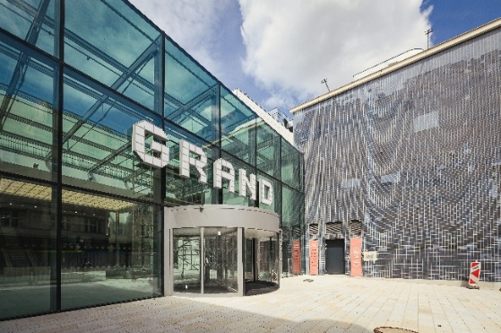*„Naší ambicí bylo vytvořit z Grandu prostor, který se stane přirozenou součástí městského života. Naslouchali jsme přáním Pardubáků – proto jsme přinesli parkování, obchody denní potřeby i kvalitní gastronomii. Grand kombinuje nákupy, kulturu, gastronomii a kancelářské prostory. Zároveň vrací Pardubicím jednu z jejich nejcennějších architektonických ikon,“* uvádí **Ondřej Heřman, ředitel pardubické pobočky PSN.**

### Obchodní dům podle přání obyvatel

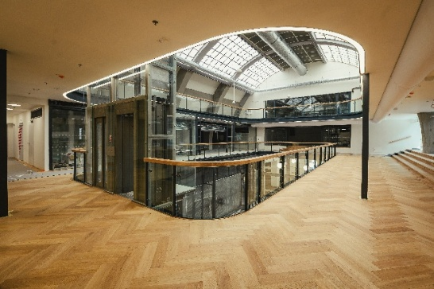V rámci příprav projektu PSN reflektovala nejčastější přání veřejnosti: **dostatek parkovacích míst, obchody denní potřeby a pestrou gastronomickou nabídku.** V novém obchodním domě se vrací ve zcela novém konceptu a designu supermarket BILLA, drogerie dm a hračkářství Pompo. V oblasti gastronomie přivádí Grand jako první do východních Čech fastfoodový řetězec Popeyes a Lviv Crossaints. Chybět nebudou ani oblíbené značky Costa Coffee či Douglas. Příjemnou novinou pro ženy je koncept spodního prádla Simone Perele a pro fanoušky hokeje oficiální fanshop DynamoGrandstore. Komfort návštěvníků doplňuje Parkovací dům Grand s nově zřízeným chodníkem přímo ke vstupu do obchodního domu.

### Místo pro obchod, gastronomii i práci

Nový Grand nabídne 29 jednotek s více než 3 500 m² ploch pro obchod a služby. Hlavní dominantou je **food hall o rozloze 760 m²**, který doplní multikino CineStar v novém formátu Boutique Cinema, restaurace ze skupiny Together pod novým názvem Struhadlo a další značky. Ve třetím podlaží vznikl také **coworkingový prostor se skleněnou klenbou,** jenž propojuje práci s atmosférou architektonické památky. Ten se ale veřejnosti otevře až na jaře 2026.

*„Vracíme se do Grandu s konceptem butikového kina, které nabídne divákům intimnější prostředí a prémiový filmový zážitek. Věříme, že se Grand stane centrem kulturního a společenského života Pardubic a že naše kino bude jeho přirozenou součástí,“* říká **jednatel CineStaru Pavel Vodička**.

### Architektura s uměleckým přesahem

K nejvýraznějším novinkám patří **prosklená hala směrem k třídě Míru**, která otevírá obchodí dům přímo do městského prostoru. Dominantním prvkem se stávají umělecké instalace umělce Jiřího Machta pod záštitou Art Lines Ondřeje Škarky. Původní mramorové schodiště zdobí obrazy umělce Marka Schovánka a perlou haly v blízkosti kina je lustr Memento Mori ze sklářské dílny Lasvitu, autora Maxima Velčovského.

**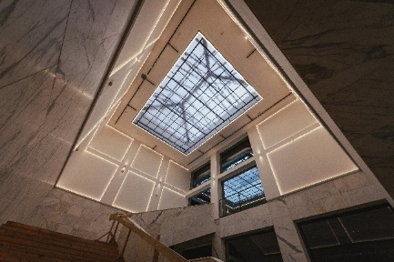***„Naší ambicí bylo vytvořit prostředí, které není jen komerčním prostorem, ale i kulturním zážitkem. Proto jsme pracovali s původními materiály – mramorem, geometrickou dlažbou, svítidly – a doplnili je o současné prvky, které vrací Grand do života. Chtěli jsme, aby návštěvník cítil dotek historie v kontextu dnešní doby,“*doplňuje **Jiří Opočenský** z **ateliéru OVA**.

### Investice do města

Do rekonstrukce Grandu investovala PSN více než půl miliardy **korun**. Stavba byla realizována dceřinými firmami zkušeného stavebního holdingu enteria. Na stavebních pracích se podílely regionální společnosti Marhold a Chládek a Tintěra, Pardubice.

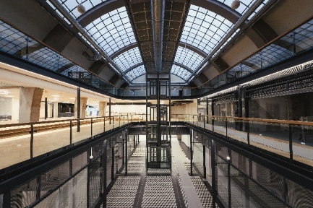Jednou ze zajímavostí rekonstrukce, která budila zájem místních, byl 40metrový jeřáb, který byl uprostřed Grandu postaven a který pomáhal s transportem materiálu nebo stavbou prosklené dvorany. „*Měl založení ve sklepě, kde se musely vybetonovat základové patky, v 1. patře se musela vybourat díra do podlahy a vyboural se i strop, aby se jeřáb do budovy nainstaloval. Samotná montáž jeřábu byla hodinářská práce, při které se hrálo o milimetry*,“ popisuje **Jan Laštovička, stavbyvedoucí společnosti Chládek a Tintěra, Pardubice**. Na střeše Grandu se v současnosti nachází asi dvacet kamionů vzduchotechnického potrubí a dalších jednotek, které zajišťují větrání a chlazení nového obchodního domu. „*Pro naše sdružení bylo velkou ctí, že jsme tuto rekonstrukci mohli realizovat a pokusit se, aby Grand patřil tam, kam patříval dříve, tedy navrátit mu jeho zašlou slávu,“* uzavírá **Richard Dvořák, vedoucí pozemních staveb společnosti Marhold.**

# # #

**O PSN**

PSN působí na českém trhu s nemovitostmi od roku 1991 (původně jako Pražská správa nemovitostí, od roku 2019 už jen pod názvem PSN). Společnost se zaměřuje na rekonstrukce činžovních domů i výstavbu moderních rezidenčních a polyfunkčních projektů. V současnosti se věnuje revitalizaci továrního areálu Koh-i-noor v pražských Vršovicích, přeměně areálu Brno Jedna v Plynárenské ulici v moravské metropoli nebo připravuje výstavbu polyfunkční budovy na místě bývalého Transgasu v centru Prahy na Vinohradech, na které spolupracuje se společností Penta Real Estate. Loni zkolaudovala Vanguard Prague (revitalizaci původní továrny na 150 unikátních loftů) a novostavbu Ahoj Vanguard v jejím sousedství a v hlavním městě nyní realizuje např. novostavbu JITRO nebo rekonstrukce domů Žít Braník či Bělehradská 29. Projektem Slunečný svah ve Špindlerově Mlýně vstoupila do segmentu rekreačního bydlení.

PSN také dlouhodobě vytváří vlastní portfolio nemovitostí v Praze, Pardubicích, Hradci Králové a Brně, a to pro nájemní bydlení i za účelem pronájmu kanceláří a komerčních prostor. Nejvýznamnějšími jsou ikonický Tančící dům, Dům Módy na Václavském náměstí nebo první český mrakodrap City Empiria na pražské Pankráci. V centru Pardubic na podzim 2025 dokončila rekonstrukci obchodního centra Grand ve funkcionalistickém paláci od architekta Josefa Gočára a otevřela jej znovu veřejnosti.

PSN je česká rodinná firma a šestinásobný držitel prestižního ocenění Best Managed Companies dle metodiky Deloitte.

**Kontakt pro média:**

Martina Kalusová, [martina.kalusova@psn.cz](mailto:martina.kalusova@psn.cz), +420 720 519 511

Marcela Kukaňová, [marcela.kukanova@crestcom.cz](mailto:tomas.kofron@adison.cz), +420 731 613 618